**Авдюхович Иозафат Андреев (Audziuchowicz Jozafat Jozef)**

13 сентября 1803 г – крещение (НИАБ 136-13-894, лист 51об, №36/1803-р (ориг)).

**НИАБ 136-13-894:** Лист 51об. **Метрическая запись №36/1803-р (ориг).**

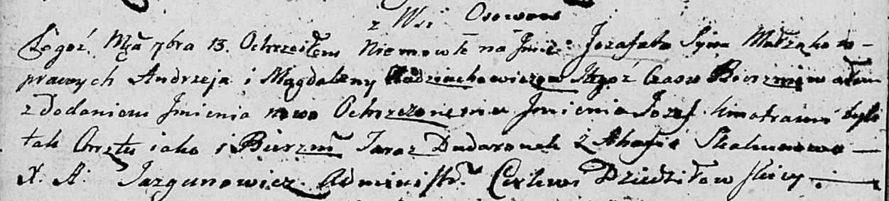

Дедиловичская Покровская церковь. 13 сентября 1803 года. Метрическая запись о крещении.

Audziuchowicz Jozafat Jozef – сын родителей с деревни Осовo.

Audziuchowicz Andrzey – отец.

Audziuchowiczowa Magdalena – мать.

Dudaronek Taraz – кум.

Skakunowa Ahafija – кума.

Jazgunowicz Antoni – ксёндз.